2018-2019学年第二学期第二次模拟检测九年级物理试卷
（满分 100分，考试时间 100分钟）
2019.5
一、选择题：本大题共12小题，每小题2分，共24分．每小题中只有一个选项符合题意
1．下列数据最接近实际情况的是（ ▲ ）
A． 人正常步行的速度约为5km/h B．人体感觉舒适的温度约是37℃
C．.一个初中生的体重大约是50kg D．台灯正常工作时的电流是1A
2．下列能源中，属于可再生能源的是（ ▲ ）
A. 煤 B. 太阳能 C. 石油 D. 核燃料
3．小华听到楼下小明大声喊他去踢球.下列说法错误的是（ ▲ ）
A．喊声是由声带的振动产生的 B．听到喊声说明空气可以传声
C．喊声越大，则声音的音调越高 D．喊声对于正在休息的邻居是噪声
4．下列一些关于生活中的物理现象及其解析正确的是（ ▲ ）
A．夏天，盛冷饮的杯子外壁出现水珠，这是水的汽化现象
B．夏天，在教室内洒水可以降温，是利用水的比热容大的原故
C．寒冬，在冰雪覆盖的路面上撒盐便于除雪，是因为盐可以提高冰雪的熔点
D．寒冬，房间窗户玻璃的内表面出现冰花，这属于凝华现象
5.物理研究中，为了方便描述通过探究活动发现的某种规律或现象的本质，常引入一个新的物理量，以下探究活动与引入的物理量不对应的是（ ▲ ）
A. 探究质量与体积的关系——密度
B. 路程、时间均不同时比较物体运动快慢——速度
C. 比较水和沙两种物质吸热升温不同的特点——热量
D. 研究压力作用效果——压强
6.如下图所示，射水鱼发现水面上的小昆虫后，从口中快速喷出一束水柱，将昆虫击落，下列图中能表示射水鱼观察到小昆虫的光路是（ ▲ ）
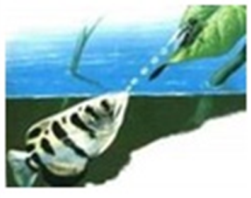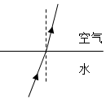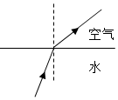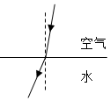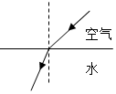
A B C D
7.下图为公交车自动爆玻器，危急时刻，司机只需按下开关，自动爆玻器即可自动完成破窗．自动爆玻器就相当于一个电控安全锤，它是利用电磁线圈在通电的时候产生一个冲击力，带动一个钨钢头击打车窗玻璃边角部位，实现击碎玻璃的目的．图中的实验与自动爆玻器工作原理相同的是（ ▲ ）
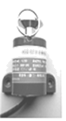
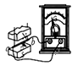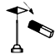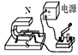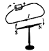
A B C D
8．甲乙两同学沿平直路面步行，他们运动的路程随时间变化的规律如图，下面说法中不正确的是（ ▲ ）
A．甲同学比乙同学晚出发4s B．8s末甲乙两同学速度相等
C．4s～8s内，甲乙同学都做匀速直线运动 D．0～8s内，甲乙两同学通过的路程相等
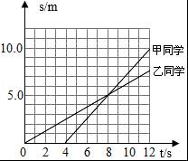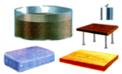
（第8题） （第9题）
9. 为了探究压强大小跟哪些因素有关，老师准备了如图所示的器材：
①用钉子做腿的小桌；②海绵；③砝码；④木板；⑤盛有适量水的矿泉水瓶；⑥装有沙的容器等供同学们选择。同学所选的四组器材中，不能达到探究目的是（ ▲ ）
A．①③⑥ B．②⑤ C．②③④ D．④⑤
10.如图，电源电压保持不变，闭合开关后，当滑动变阻器滑片P向右滑动过程中，下列说法正确的是（ ▲ ）
A. 电压表V示数变大 B. 电流表A2示数变小
C. 变阻器接入电路部分消耗电功率变大 D. 电压表V与电流表A2示数比值不变
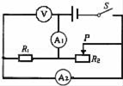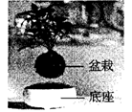
（第10题） （第11题）
11.如图所示是利用磁悬浮原理浮在空中的盆栽，盆栽底部有磁体，底座内装有电磁铁。给盆栽浇水前后（ ▲ ）
A. 盆栽受到的磁力大小不变
B. 底座对桌面的压强大小不变
C. 要使盆栽与底座之间距离不变，可改变电磁铁线圈的电流方向
D. 要使盆栽与底座之间距离不变，可适当增大电磁铁线圈内的电流.
12．在探究“电流与电阻关系”的实验中，实验室提供了如下器材：电源（电源电压3V保持不变）、滑动变阻器R₀（0～20Ω）、电阻箱（0～9999Ω）、电压表（0～3V）、电流表（0～0.6A）、开关各一个、导线若干。依据如图所示的电路，各小组同学保持电阻R两端的电压U=2V不变，记录了六组数据，并绘制成图象。请你根据所学的知识和给定的器材，选择出比较合理的图象（ ▲ ）
第10题图
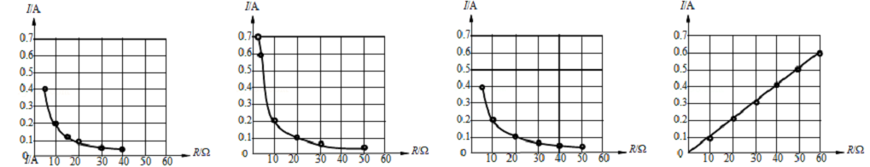
A
B
C
D
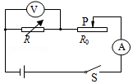

（第12题）
二、填空题：本大题共8小题，每空1分，共29分．不需写出解答过程，请把最后结果填在题中横线上．
13.“粘”字常用来表述一些物理现象，例如：表面平滑的铅块紧压后会粘在一起，这是因为分子间有 ▲ ；吸盘式挂衣钩能够“粘”在墙上是由于吸盘受到 ▲ 的作用；刚从冰箱的冷冻室拿出的冰棒会“粘”住舌头是因为液体瞬间 ▲ 的缘故；穿在身上的化纤衣服易“粘”毛绒是因为衣服带了 ▲ 的缘故。
14．中国的历史有多长，中国的茶就有多香。请完成下列关于茶文化中的物理知识。
（1）绿茶看起来是绿的，是因为茶叶 ▲ （选填“反射”或“吸收”）绿光；
（2）制茶时，通过加热使新鲜茶叶中的水份快速 ▲ （填“物态变化”），这便是“杀青”；
（3）突然转动茶杯时，发现水中央的茶叶没动，这是由于茶叶具有 ▲ 。
15．2019 年 4 月 20 日 22 时 41 分，我国在西昌卫星发射中心用长征三号乙运载火箭，成功发射第四十四颗北斗导航卫星（如图所示）．火箭以液态氢为主要燃料是利用它的热值 ▲ ．液态氢燃烧产生的燃气推动火箭加速上升的过程中，燃气的 ▲ 能转化为火箭的 ▲ 能．地面控制中心通过 ▲ 波向卫星发出指令，这种波在真空中传播的速度为 ▲ m/s．
16．中国人民解放军海军成立 70 周年之际，我国举行海上阅兵活动．海军舰艇采用前后编队形式（如图所示），而不采用“并排”航行，是因为当两舰艇并排高速行驶时，两舰艇之间液体流速 ▲ ，压强 ▲ ，容易发生碰撞事故．
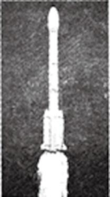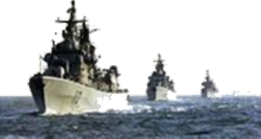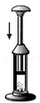
（第15题） （第16题） （第17题）
17.如图所示，在空气压缩引火仪的玻璃筒底部放一小团干燥的棉花，快速压下活塞，可观察到棉花着火燃烧，此过程中活塞对筒内气体做功，气体的内能 ▲ ，这与四冲程汽油机的 ▲ 冲程的能量转化相同，某台汽油机飞轮的转速为 2400r/min，在 1min 内，汽油机完成 ▲ 个工作循环。
18． PM2.5是漂浮于空气中，直径小于等于2.5μm，即 ▲ m的颗粒物，某方案提出：利用大型鼓风机向空中喷射大量水滴，吸附空气中的PM2.5下落至地面，但专家认为该方案欠妥：按ls喷射2L水计算，持续喷射1h就需喷水 ▲ t：盛夏，喷射出的水滴还未落地就已成水蒸气；寒冬，喷射出的水滴很快成 ▲ 冰粒，危及道路安全。（ρ_{水}＝1×10³kg/m³）
19．小明用图示滑轮组在5s内将重为300N的重物匀速提高了2m，所用拉力为200N，该过程中拉力做的有用功为 ▲ J，该滑轮组的机械效率为 ▲ 。若其他条件不变，将重物匀速提升5m，该滑轮组的效率将 ▲ 。
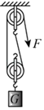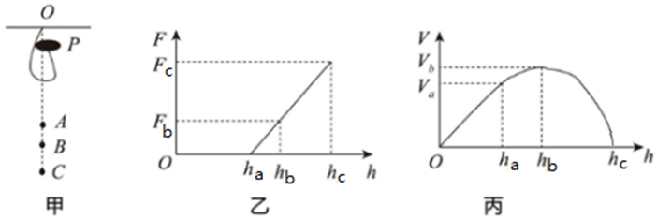
（第19题） （第20题）
20．小明在老师的指导下用小球和弹性很好的轻质橡皮筋等器材进行了如下实验与探究：让一系于橡皮筋一端的小球从某悬挂点O的正下方P点由静止释放如图甲所示，整个下落过程中，橡皮筋所受弹力F与小球下落高度h的关系如图乙所示；小球下落的速度v与下落高度h的关系如图丙所示．已知该轻质橡皮筋每受到0.2N的拉力就伸长1cm，经测量小球从P点下落到A、B、C三点的距离分别为：ha=0.4m，hb=0.6m，hc=0.9m．（不计空气阻力）
（1）当橡皮筋的伸长量最大时，小球的速度为 ▲ （选填“va”、“vb”或“0”），此时，小球处于 ▲ 状态（选填“平衡”或“非平衡”）；
（2）从A点运动到B点过程中小球的动能 ▲ ，重力势能 ▲ ，机械能 ▲ （填“变大”、“变小”或者“不变”）
（3）实验中所用小球的重力为 ▲ N．
三．解答题（作图每图2分；每空1分，共47分。）
21．（6分）按要求作图（请保留作图痕迹）：
（1）一物体静止在斜面上，请在图中作出物体受到的重力和对斜面的压力的示意图。
（2）如图所示，两条入射光线分别过凸透镜的焦点F和光心O，分别画出经过凸透镜折射后的光线。
（3）请用笔画线代替导线，将图中的开关、灯泡和三孔插座正确接入家庭电路中。
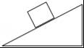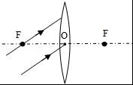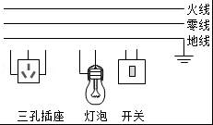
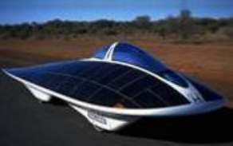
22．（5分）伴随着“环保低碳、节能减排”的生活新理念，太阳能汽车应运而 生．如图所示，车轮与地面的接触总面积为1000cm2 ．当汽车与人的总质量为 1000kg 时，该车以 54km/h 的速度沿水平直线匀速行驶，受到的阻力为车总重的 0.01 倍．（g=10N/kg）
求该车：
（1）6min 行驶的路程.（2）静止时对路面的压强.
（3）匀速行驶时牵引力做功的功率
23. (5分)如图所示是小明家的电热水壶及其铭牌，小明将该电热水壶接入家庭电路，用它来加热1.5 kg水.
(1)该电热水壶正常工作时的电流为多少?
(2)水从20℃加热到100℃吸收的热量为多少?
(3)小明烧开这壶水实际用时10 min，则该电热水壶的效率为多少?
24．（7分）如图所示的三个实验中
（1）通过比较温度计示数的变化量来比较吸（放）热多少的有 ▲ （填写图号，下同）；需要天平的实验有 ▲ ；需要有计时器的实验有 ▲ ．
（2）甲实验，沙子和水的质量相等， ▲ 现象表明：水的比热容比沙子的比热容大；
（3）乙实验，燃烧前，酒精和碎纸片的质量以及两杯中水的质量 ▲ （相等/不相等）．
（4）丙实验，控制 ▲ 相同，探究电热与 ▲ 的关系．
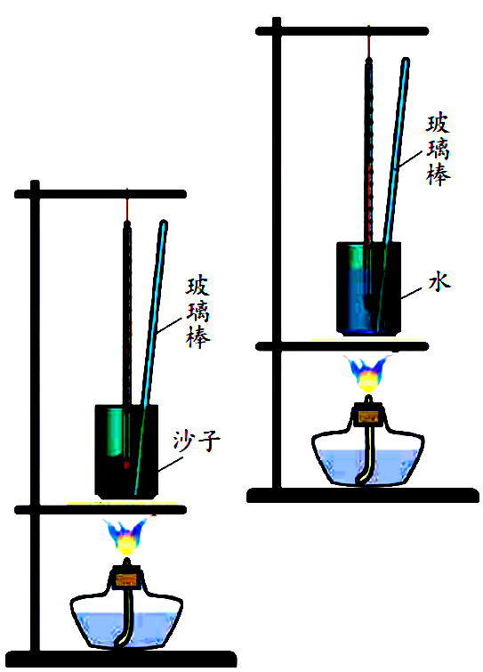
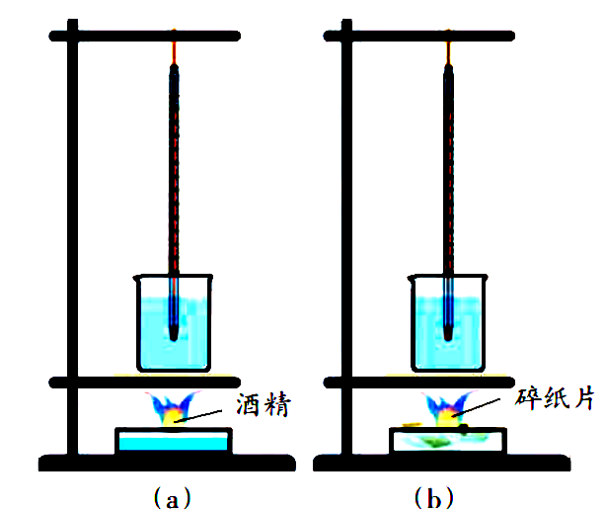
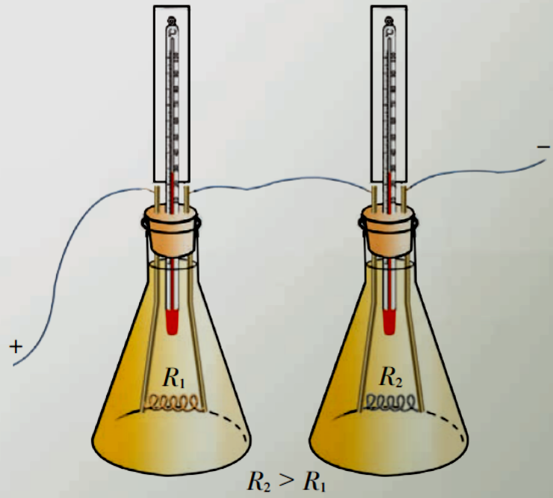
乙
甲
丙
探究不同物质吸热升温的现象
比较不同燃料燃烧时放出的热量
探究电流的热效应
水
水
煤油

第24题图

25．（4分）在探究“凸透镜成像规律”的实验中.
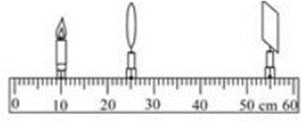
（1）如图，光屏上呈现了清晰的像，生活中的 ▲ 就是利用这个原理制成的.
（2）若保持蜡烛和光屏位置不变，向右移动透镜至图中 ▲ cm 刻度线处，光屏上能再次呈现清晰的像，且像的性质是倒立 ▲ 的实像（选填“放大”“缩小”或“等大”）
（3） 如在烛焰和凸透镜之间放一副眼镜， 发现光屏上的像由清晰变模糊了， 将光屏向靠近透镜方向移动适当距离后光屏上再次呈现清晰的像. 则该眼镜是 ▲ 眼镜（选填“近视”“远视”）
26.（7分）小明按照教材中“综合实践活动”的要求制作简易密度计
（1）取一根粗细均匀的饮料吸管，在其下端塞入适量金属丝并用石蜡封口。塞入金属丝的目的是使吸管能 ▲ 在液体中。
（2）将吸管放到水中的情景如图（a）所示，测得浸入的长度为H；放到另一液体中的情景如图（b）所示，浸入的长度为h。用ρ_{液}、ρ_{水}分别表示液体和水的密度，则ρ_{液} ▲ ρ_{水}（选填“＞”、“＜”或“=”），ρ_{液}与ρ_{水}、h及H的关系式是ρ_{液}= ▲ 。
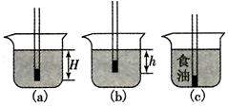
实验次数 | 1 | 2 | 3 | 4 | 5
液体密度ρ/（g/cm³） | 0.8 | 0.9 | 1.0 | 1.1 | 1.2
浸入的深度h/（cm） | 6.3 | 5.6 | 5.0 | 4.5 | 4.2

（3）小明做了五次实验，获得的数据如上表：小明根据实验数据在吸管上标出0.8、0.9、1.0、1.1、1.2刻度线（单位g/cm³）．结果发现，1.1刻线是在1.0刻线的 ▲ （上/下）方.
（4）为检验刻度误差，小明取来食油，先用天平测出食油与烧杯的总质量如下图甲所示，将部分食油倒入量筒中，如下图乙所示，测出剩余食油与烧杯的质量为41.0g，食油的密度是 ▲ kg/m³。若将食用油倒入量筒时，量筒壁上沾上了少量食用油，则食用油密度的测量值相比真实值 ▲ （选填“偏大”、“偏小”或“不变”）。
（5）接着小明再用这个密度计测量。但操作时却出现了图（c）所示的情形，这让他很扫兴。难道实验就此终止了吗，根据经验或思考，在不更换食油的情况下，你认为可以进行怎样的尝试： ▲ 。
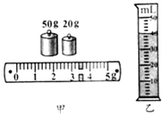
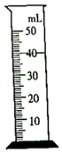
甲
乙

27．（6分）一个额定电压为3.8V小灯泡，工作时的电阻约为10Ω．小明想测量小灯泡的额定功率．现有电源（电压恒为8V）、电流表、电压表、开关各一个，规格分别为“10Ω 1A” 、“50Ω 0.5A”和“500Ω 0.1A”的滑动变阻器各一个，导线若干．
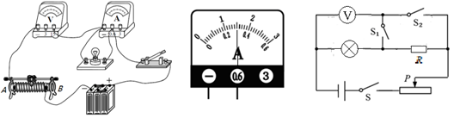

甲 乙 丙

第26题图

（1）为完成实验，应该选取规格为 ▲ 的滑动变阻器．
（2）图甲是小明根据选择的实验器材连接的实物图．图中有一根导线连接错误，请在这根导线上打“×”，并在图中改正．
（3）正确连线后，闭合开关，滑动变阻器滑片P移动到某一位置，电压表示数为2.5V，此时应将滑片P向 ▲ （选填“A”或“B”）端移动．当电压表的示数为3.8V时，电流表的示数如图乙所示，小灯泡的额定功率是 ▲ W．
（4）小张设计了如图丙所示的电路也完成了该实验（电源电压不变，R阻值已知）
①闭合开关S和S₁，断开S₂，并调节滑动变阻器使电压表示数为U_{额}．
②闭合开关S和S₂，断开S₁，滑动变阻器滑片P ▲ （选填“移至变阻器最左端”、“不动”或“移至变阻器最右端”），读出此时电压表示数为U；
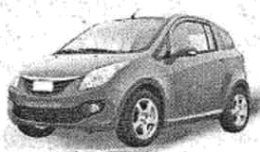
则小灯泡额定功率的表达式P_{额}= ▲ ．（用U_{额}、R、U表示）
图甲
28.（7分）阅读短文，回答问题
电动汽车
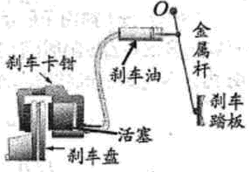
电动汽车是环保的交通工具，行驶时蓄电池给电动机供电，电动汽车的主要部分参数如表所示，如图甲所示，在测试过程中，司机和一名陪同人员上车．司机驾驶该充满电的车以节电模式匀速行驶30km，电池剩余容量为58kw·h，陪同人员负责记录测试数据，已知司机和陪同人员的质量均为70kg，汽车匀速行驶时所受阻力为总重力的6％，g取10N/kg
图乙
空车质量 | 1360kg
轮胎与地面总接触面积 | 400cm²
蓄电池最大容量 | 68kw·h
最高车速 | 120km/h
最大功率 | 90kw
最大续航里程 | 180km

（1）为了节能，车靠近目的地前可采用“再生制动”的方法：在车速逐渐减到60kmh的过程中，不采用机械刹车，由于电动汽车继续行驶，带动电机逆向发电，将电能存储在蓄电池内，此时电机的工作原理是 ▲
（2）汽车刹车原理图如图乙所示，连着刹车踏板的金属杆可视为一根能绕O点转动的 ▲ （选填“省カ”、“等臂”或“费力”）杠杆．
（3）在测试前，人未上车，此时电动汽车对水平地面的压强为 ▲ _Pa．在此测试过程中，电动汽车匀速行驶30km，牵引力做的功为 ▲ J．该电动汽车将电能转化为机械能的效率为 ▲ %.
(4）如图丙是小明设计的车速提醒电路，R为定值电阻，R_{V}的阻值随车速的变化而改变．当电压表的示数达到某一数值时提醒驾驶员车速过快，需要减速．图丁是R_{V}的阻值与车速关系的图像．图戌是车速从0加速到100km/h过程中，R_{V}消耗的电功率随电流变化的图像．则图丁中图线与纵坐标相交点的电阻值是 ▲ Ω．当车速达到75km/h时，此时电压表的示数为 ▲ V.
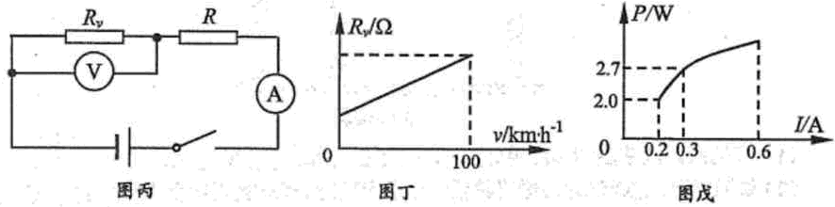

参考答案
- 选择题
1 | 2 | 3 | 4 | 5 | 6 | 7 | 8 | 9 | 10 | 11 | 12
A | B | C | D | C | D | C | B | D | D | D | A

二填空题
13、吸引力 大气压强 凝固 电
14、反射 汽化 惯性
15、大 内 机械能 电磁波 3×10⁸m/s
16、大 小
17、增大 压缩 1200
18、2.5×10⁻⁶m 7.2 凝固
19、600 75% 不变
20、0 非平衡状态
增大 减小 减小
4N
21、（略）
22、5.4km 1×10⁵pa 1500w
23\5A 5.041×10⁵J 76.3%
24、（1）乙、丙 甲、乙、丙 甲、丙
（2）相同时间内水升高的温度⊿t比沙子小（相同时间内沙子升高的温度⊿t比水大）
（3）相等 （4）电流和通电时间 电阻
25、（1）投影仪 40.00 缩小 （2）远视
26、（1）竖直漂浮；（2）＞；•ρ水；（3）下
（4）0.81×10³；偏大 （5）再向容器中加油或者将容器换成直径细些的。
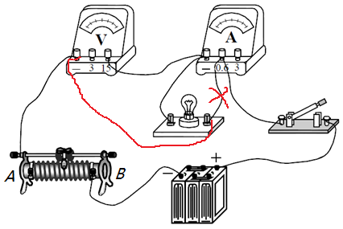
27、（7分）
（1）“50Ω 0.5A”
（2）如图所示
（3）B 1.14
$\frac{U_{额}}{R}(U−U_{额})$（4）不动
×
28、
（1）电磁感应
（2）省力
（3）3.4×10⁵pa 2.7×10⁷J 75%
（4） 10 9.6

新 课 标 第 一 网

